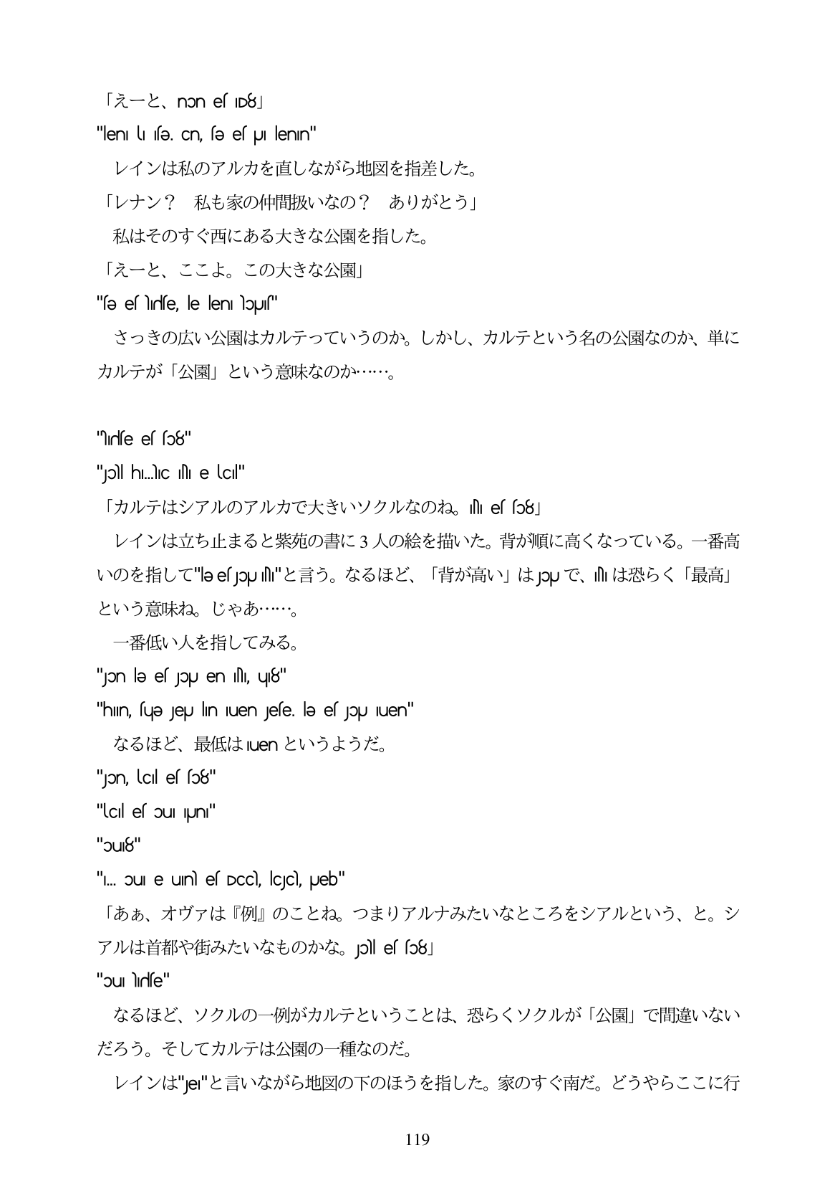

T ŽR. - - non es ID8 J "len. U sə, Cn, sə es pUI lenın" レインは私のアルカを直しながら地図を指差した。 「レナン? 私も家の仲間扱いなの? ありがとう」 私はそのすぐ西にある大きな公園を指した。 「えーと、ここよ。この大きな公園」 "fe el rife, le llen lou" さっきの広い公園はカルテっていうのか。しかし、カルテという名の公園なのか、単に カルテが「公園」という意味なのか...。

"Isse es so8" "Joll hI.lc h e cl"

「カルテはシアルのアルカで大きいソクルなのね。Il e「fo8」

レインは立ち止まると紫苑の書に3人の絵を描いた。背が順に高くなっている。一番高 いのを指して"sespul"と言う。なるほど、「背が高い」はpUで、血は恐らく「最高」 という意味ね。じやあ...。

一番低い人を指してみる。 "Jon le el jou en N, u8"

"hlin, fue jeu lin Iuen jefe, le el jou luen" なるほど、最低はUenというようだ。 "jon, lcıl es so8" "lcıl es ou puni" "oU18" "... ou e un es DCC), lcJc), Jeb" 「ああ、オヴァは『例』のことね。つまりアルナみたいなところをシアルという、と。シ アルは首都や街みたいなものかな。Jolesso8」 "ou hirise" なるほど、ソクルの一例がカルテということは、恐らくソクルが「公園」で間違いない だろう。そしてカルテは公園の一種なのだ。 レインは"e"と言いながら地図の下のほうを指した。家のすぐ南だ。どうやらここに行

119